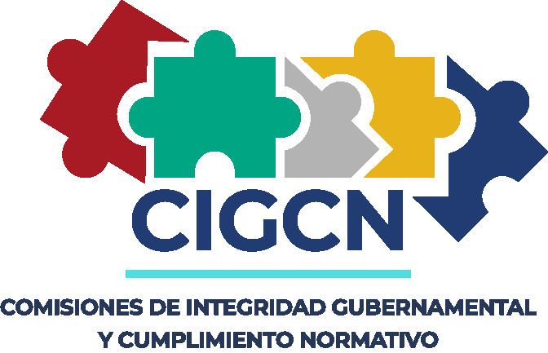

INFORME IMPLEMENTACIÓN PLAN DE TRABAJO 2023

8 de mayo de 2023

Como miembros de la Comisión de Integridad Gubernamental y Cumplimiento Normativo del Ministerio de Trabajo, estamos comprometidos con nuestra responsabilidad de desarrollar programas, eventos y actividades lúdicas que promuevan la interiorización de los principios éticos y valores de integridad.
A continuación, enviamos nuestras evidencias e implementación de nuestro plan de trabajo del primer trimestre:
Sumarse a la campaña por la Integridad de DIGEIG:

- Enviamos vía DL institucional, el pasado 25 de enero del presente año, felicitando a todos los servidores de este Ministerio en el Día Del servidor Público, el cual también fue colocado en todos nuestros murales informativos, ubicados en las instalaciones del Ministerio de Trabajo. Evidenciado

- Compartimos vía DL institucional, el pasado 8 de febrero, a todos los servidores de este Ministerio, Cápsulas de Integridad, con la finalidad de dar a conocer nuestras vías de recibir sugerencias, quejas e información. Igualmente fueron colocadas en todos nuestros murales informativos, ubicados en las instalaciones del Ministerio de Trabajo. Evidenciado

- Cumpliendo con nuestro programa de capacitación correspondiente a este año para que nuestros servidores adquieran conocimientos sobre los principios y disposiciones que regulan las relaciones del trabajo y para alimentar nuestro indicador 09.3 Institucionalización del Régimen Ético y Disciplinario de los Servidores Públicos en el 100.00% de personal del SISMAP, solicitamos al Ministerio de Administración Pública (MAP), la charla Régimen Ético y Disciplinario de la Ley 41-08 de Función Pública, la cual fue impartida el pasado 15 de febrero. Evidenciado.

- Compartimos vía DL institucional, 13 de marzo del presente año, el primer boletín trimestral del presente año del Programa Nacional para la Promoción de la Ética Ciudadana (ProÉtica). Evidenciado

- Crear campaña institucional de sensibilización y promoción transversal de los valores institucionales por una cultura de integridad, en fecha 30 de marzo 2023, y colocamos en los murales informativos, ubicados en las instalaciones del Ministerio de Trabajo una cápsula del valor Institucionalidad. Evidenciado

- Aplicando el producto #3 de nuestro plan de trabajo, el pasado 19 de abril del presente año, en el marco de la celebración del Día Nacional de la Ética Ciudadana, la Comisión de Integridad Gubernamental y Cumplimiento Normativo (CIGCN) del Ministerio de Trabajo, realizamos la convocatoria a todos los servidores, para participar en el Taller Planeación, Identificación y Evaluación de Riesgos de Corrupción, el mismo impartido de manera virtual por el Instituto Nacional de Administración Pública (INAP) en colaboración con la Dirección General de Ética e Integridad Gubernamental (DIGEIG). En dicho taller participaron 34 servidores de este Ministerio, a los cuales les fueron entregados unos detalles como muestra de agradecimiento por el apoyo al llamado de capacitación. Evidenciado

- En el marco de la celebración del Día Nacional de la Ética Ciudadana, la Comisión de Integridad Gubernamental y Cumplimiento Normativo (CIGCN) del Ministerio de Trabajo, el pasado día 29 de abril del presente año, colocamos en la red social Instagram del Ministerio de Trabajo, historias con artes alusivos a la Ética Ciudadana. Evidenciado

Evidencias Anexas:
1. DL Institucional compartiendo boletín PROETICA
2. Flyer, captura de murales
3. Lista de participantes Taller, DL invitación
4. Evidencia captura de pantalla red social Instagram Ministerio de trabajo, DGI
5. Fotos en general.

No. | Posición en la CIGCN | Firmas
1 | Representante del Grupo Ocupacional 1
2 | Representante del Grupo Ocupacional 2
3 | Representante del Grupo Ocupacional 3
4 | Representante del Grupo Ocupacional 4
5 | Representante del Grupo Ocupacional 5
6 | Cuerpo técnico
7 | Cuerpo técnico
8 | Cuerpo técnico
9 | Cuerpo técnico

